ФЕДЕРАЛЬНОЕ ГОСУДАРСТВЕННОЕ АВТОНОМНОЕ ОБРАЗОВАТЕЛЬНОЕ УЧРЕЖДЕНИЕ ВЫСШЕГО ОБРАЗОВАНИЯ

«НАЦИОНАЛЬНЫЙ ИССЛЕДОВАТЕЛЬСКИЙ УНИВЕРСИТЕТ ИТМО»

Отчёт по лабораторной работе № 7

«Решение жадным алгоритмом»

Выполнил работу

Шайкин Андрей

Академическая группа №J3114

Принято

Практик, Максим Дунаев

Санкт-Петербург

2024

**Структура отчёта:**

1. Введение

Цель работы: написать жадный алгоритм для решения задачи

Задачи:

1. Выбрать задачу
2. Написать код с помощью жадного алгоритма
3. Измерить время работы алгоритма
4. Теоретическая подготовка

Использовал функцию sort

1. Реализация

Использовал жадный алгоритм по причинам:  
1. Задача имеет структуру, где локально оптимальный выбор (добавление самых удовлетворяющих блюд) приводит к глобально оптимальному решению

2. Мы можем отсекать невыгодные блюда при помощи накопленной суммы

1. Экспериментальная часть

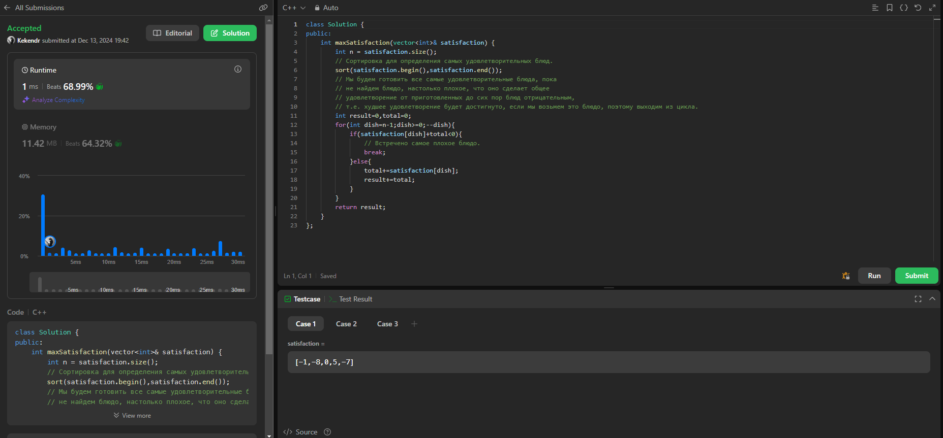

1. Заключение

В ходе выполнения работы мною был реализован жадный алгоритм, который решал заданную задачу. Для улучшения алгоритма можно использовать другие методы решения, т.е. посидеть над задачей больше, чем 10 минут.

1. Приложения

В этом разделе вам необходимо указать всю дополнительную информацию, которая не вошла в основной текст, например полный исходный код программы. Пример:

ПРИЛОЖЕНИЕ 1

Листинг кода файла lab-7.cpp

